Приложение № 5
к Извещению об электронном конкурсе

ПОРЯДОК
рассмотрения и оценки заявок на участие в конкурсе

I. Информация о заказчике и закупке товаров, работ, услуг
для обеспечения государственных и муниципальных нужд (далее закупка)

Полное наименование | Администрация Автозаводского района города Нижнего Новгорода |  | Коды
Полное наименование | Администрация Автозаводского района города Нижнего Новгорода | ИНН | 5256008671
Полное наименование | Администрация Автозаводского района города Нижнего Новгорода | КПП | 525601001
Место нахождения, телефон, адрес электронной почты | 603101, Российская Федерация, Нижегородская обл., г. Нижний Новгород, пр.Ильича,31, 435 87 16,  i.balakina@avt.admgor.nnov.ru | по ОКТМО | 22701000001
Наименование бюджетного, автономного учреждения, государственного, муниципального унитарного предприятия, иного юридического лица, которому переданы полномочия государственного, муниципального заказчика¹ | - | ИНН
 | - | КПП
Место нахождения, телефон, адрес электронной почты¹ | - | по ОКТМО
Наименование объекта закупки | Выполнение работ по комплексному благоустройству общественной территории «Парк им. 777-летия города Нижнего Новгорода» в Автозаводском районе города Нижнего Новгорода (2-я очередь)

¹указывается в случае передачи в соответствии с Бюджетным кодексом Российской Федерации бюджетному, автономному учреждению, государственному, муниципальному унитарному предприятию, иному юридическому лицу полномочий государственного, муниципального заказчика

II. Критерии и показатели оценки заявок на участие в закупке

№ | Критерий оценки | Значимость критерия оценки,  процентов | Показатель оценки |  | Значимость показателя  оценки | Показатель, детализирующий показатель оценки (далее – детализирующий показатель) | Значимость показателя, детализирующего показатель оценки,  процентов | Формула оценки или шкала оценки
1 | 2 | 3 | 4 |  | 5 | 6 | 7 | 8
1. | Цена контракта, сумма цен единиц товары, работы, услуги | 60 | - |  | - | - | - | 1. Значение количества баллов по критерию оценки "цена контракта, сумма цен единиц товара, работы, услуги", присваиваемое заявке, которая подлежит в соответствии с Федеральным законом от 05.04.2013 № 44-ФЗ «О контрактной системе в сфере закупок товаров, работ, услуг для обеспечения государственных и муниципальных нужд» (далее - Федеральный закон) оценке по указанному критерию оценки, (БЦi) определяется по одной из следующих формул:  а) за исключением случаев, предусмотренных подпунктом "б" и пунктом 2, - по формуле:  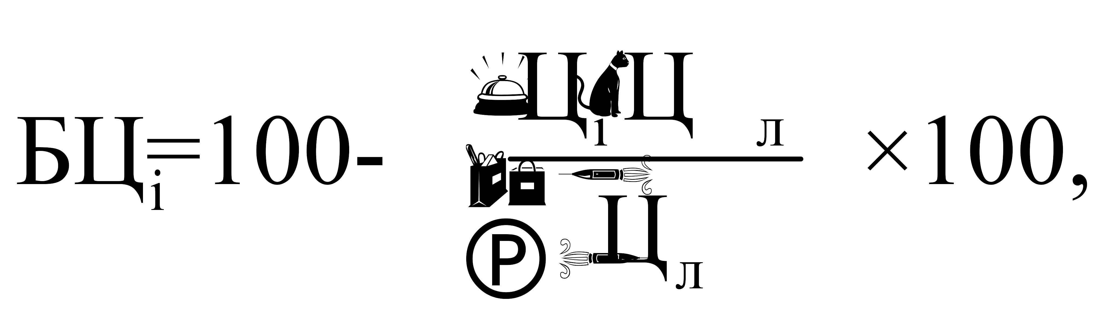  где:  Цi - предложение участника закупки о цене контракта, или о сумме цен всех контрактов, заключаемых по результатам проведения совместного конкурса (в случае проведения совместного конкурса), или о сумме цен единиц товара, работы, услуги (в случае, предусмотренном частью 24 статьи 22 Федерального закона, в том числе при проведении в этом случае совместного конкурса), заявка (часть заявки) которого подлежит в соответствии с Федеральным законом оценке по критерию оценки "цена контракта, сумма цен единиц товара, работы, услуги" (далее - ценовое предложение);  Цл - наилучшее ценовое предложение из числа предложенных в соответствии с Федеральным законом участниками закупки, заявки (части заявки) которых подлежат оценке по критерию оценки "цена контракта, сумма цен единиц товара, работы, услуги".  б) в случае если по результатам применения формулы, предусмотренной подпунктом "а", при оценке хотя бы одной заявки получено значение, являющееся отрицательным числом, значение количества баллов по критерию оценки "цена контракта, сумма цен единиц товара, работы, услуги" всем заявкам, подлежащим в соответствии с Федеральным законом оценке по указанному критерию оценки (БЦi), определяется по формуле:  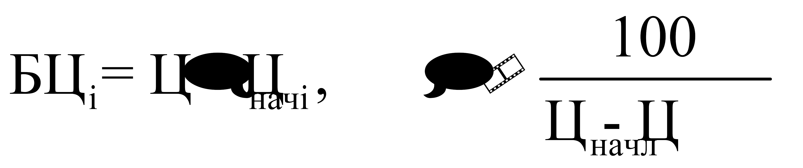  где:  Ц_{нач} - начальная (максимальная) цена контракта, или сумма начальных (максимальных) цен каждого контракта, заключаемого по результатам проведения совместного конкурса (в случае проведения совместного конкурса), или начальная сумма цен единиц товаров, работ, услуг (в случае, предусмотренном частью 24 статьи 22 Федерального закона, в том числе при проведении в таком случае совместного конкурса).  2. Если при проведении процедуры подачи предложений о цене контракта либо о сумме цен единиц товара, работы, услуги (в случае, предусмотренном частью 24 статьи 22 Федерального закона) в соответствии с Федеральным законом подано ценовое предложение, предусматривающее снижение таких цены контракта либо суммы цен ниже нуля, значение количества баллов по критерию оценки "цена контракта, сумма цен единиц товара, работы, услуги" (БЦ_{i}) определяется в следующем порядке:  а) для подлежащей в соответствии с Федеральным законом оценке заявки участника закупки, ценовое предложение которого не предусматривает снижение цены контракта либо суммы цен ниже нуля, по критерию оценки "цена контракта, сумма цен единиц товара, работы, услуги" значение количества баллов по указанному критерию оценки (БЦ_{i}) определяется по формуле:  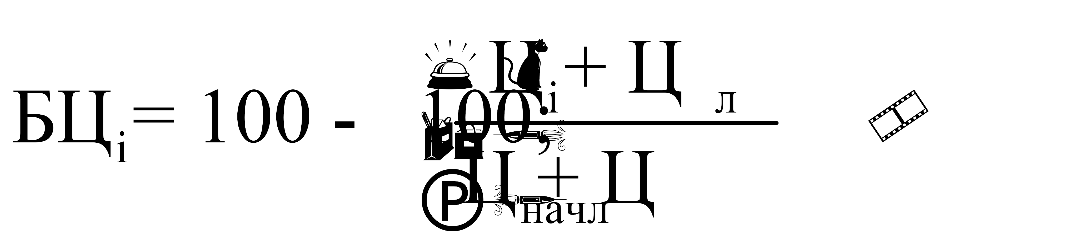  б) для подлежащей в соответствии с Федеральным законом оценке заявки участника закупки, ценовое предложение которого предусматривает снижение цены контракта либо суммы цен ниже нуля, по критерию оценки "цена контракта, сумма цен единиц товара, работы, услуги" значение количества баллов по указанному критерию оценки (БЦ_{i}) определяется по формуле:  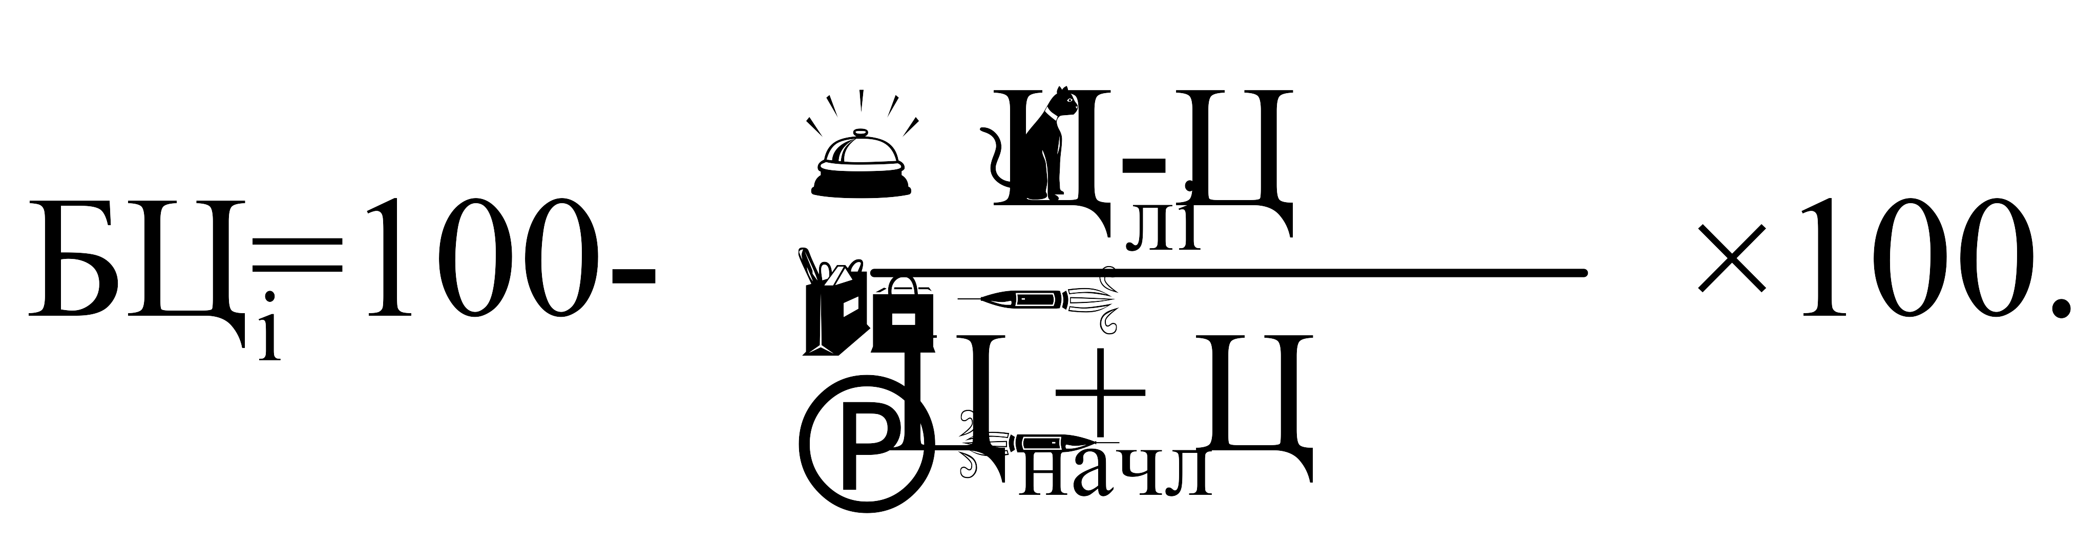  3. Оценка заявок по критерию оценки "цена контракта, сумма цен единиц товара, работы, услуги" осуществляется в соответствии со следующими требованиями:  а) заявкам, содержащим наилучшее ценовое предложение, а также предложение, равное такому наилучшему ценовому предложению, присваивается 100 баллов;  б) значение Ц_{л} при применении формулы, предусмотренной подпунктом "а" пункта 2 и значения Ц_{л} и Ц_{i} при применении формулы, предусмотренной подпунктом "б" пункта 2, указываются без знака "минус";  в) применение показателей оценки по критерию оценки "цена контракта, сумма цен единиц товара, работы, услуги" не допускается.
2. | Квалификация участников закупки, в том числе наличие у них финансовых ресурсов, оборудования и других материальных ресурсов на праве собственности или ином законном основании, опыта работы, связанного с предметом контракта, и деловой репутации, специалистов и иных работников определенного уровня квалификации | 40 | Наличие у участников закупки опыта работы, связанного с предметом контракта |  | 100 | Общая цена исполненных участником закупки договоров | 100 | Оценка заявок осуществляется по формуле, предусмотренной подпунктом «б» пункта 20 Положения об оценке заявок на участие в закупке товаров, работ, услуг для обеспечения государственных и муниципальных нужд, утвержденного постановлением Правительства РФ от 31.12.2021 № 2604 (далее - Положение):  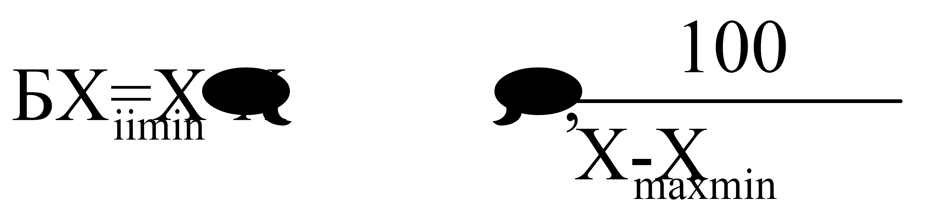  где:  Хmax - максимальное значение характеристики объекта закупки, содержащееся в заявках (частях заявок), подлежащих в соответствии с Федеральным законом оценке по критерию оценки "квалификация участников закупки";  Хi - значение характеристики объекта закупки, содержащееся в предложении участника закупки, заявка (часть заявки) которого подлежит в соответствии с Федеральным законом оценке по критерию оценки "квалификация участников закупки";  Хmin - минимальное значение характеристики объекта закупки, содержащееся в заявках (частях заявок), подлежащих в соответствии с Федеральным законом № 44-ФЗ оценке по критерию оценки "квалификация участников закупки".

III. Отдельные положения о применении отдельных критериев оценки, показателей оценки и показателей оценки, детализирующих показатели оценки, предусмотренных разделом II настоящего документа

N  п/п | Наименование критерия оценки, показателя оценки, показателя оценки, детализирующего показатель оценки, при применении которого устанавливается положение, предусмотренное графой 3 | Положение о применении критерия оценки, показателя оценки, показателя оценки, детализирующего показатель оценки
1 | 2 | 3
 | Критерий:  «Цена контракта, сумма цен единиц товара, работы, услуги» | Критерий оценки определяется по подпункту а) пункта 3 Положения.  Значимость критерия определяется, как количество баллов, присвоенных при оценке заявок, осуществленная по формуле, предусмотренной пунктом 9 Положения, умноженного на значимость соответствующего показателя оценки, указанного в пункте 1 раздела II настоящего Порядка
2. | Критерий оценки:  квалификация участников закупки, в том числе наличие у них финансовых ресурсов, оборудования и других материальных ресурсов на праве собственности или ином законном основании, опыта работы, связанного с предметом контракта, и деловой репутации, специалистов и иных работников определенного уровня квалификации  Показатель оценки: наличие у участников закупки опыта работы, связанного с предметом контракта  Детализирующий показатель оценки: общая цена исполненных участником закупки договоров | В соответствии с пп. в) п.28 раздела 5 Положения об оценке заявок на участие в закупке товаров, работ, услуг для обеспечения государственных и муниципальных нужд, утвержденных Постановлением Правительства Российской Федерации от 31.12.2021 №2604, предмет договора(договоров), сопоставимый с предметом контракта, заключаемого по результатам определения поставщика (подрядчика, исполнителя): договор(ы)(контракт(ы)) на выполнение работ по комплексному благоустройству общественных территорий (пространств).  1. Перечень документов, подтверждающих наличие у участника закупки опыта выполнения работ, связанного с предметом контракта:  1.1. Копии исполненных участником закупки договора(ов)(контракта(ов)), предметом которых является на выполнение работ по комплексному благоустройству общественных территорий (пространств).  1.2. Копии акта (актов) приемки выполненных работ (оказанных услуг), составленные при исполнении такого договора(ов),(контракта)(ов)), подтверждающие исполнение договора(ов), контракта (ов) установленных в п. 1.1.  Последний акт, составленный при исполнении договора, должен быть подписан не ранее чем за 5 лет до даты окончания подачи заявок.  1.3. К оценке принимаются исключительно контракт(ты), заключенные и исполненные в соответствии с Федеральным законом от 05.04.2013 №44-ФЗ «О контрактной системе в сфере закупок товаров, работ, услуг для обеспечения государственных и муниципальных нужд», и договор (ы) заключенные и исполненные в соответствии с Федеральным законом от 18.07.2011 № 223-ФЗ «О закупках товаров, работ, услуг отдельными видами юридических лиц».  2. К оценке принимаются документы в случае их представления в заявке в полном объеме и со всеми приложениями. Такие документы направляются в форме электронных документов или в форме электронных образов бумажных документов.  2.1. Если документы и информация о таких документах содержатся в открытых и общедоступных государственных реестрах, размещенных в информационно-телекоммуникационной сети "Интернет", в том числе ведение которых осуществляется в единой информационной системе в сфере закупок с размещением указанных документов на официальном сайте единой информационной системы в сфере закупок в информационно-телекоммуникационной сети "Интернет", вместо направления таких документов участник закупки вправе направить номер реестровой записи из соответствующего реестра.  Оценке не подлежат нечитаемые или допускающие двусмысленные толкования копии документов.

РЕКОМЕНДУЕМАЯ ФОРМА* ДЛЯ ЗАПОЛНЕНИЯ СВЕДЕНИЙ О ДОГОВОРАХ (КОНТРАКТАХ) УЧАСТНИКА ОТКРЫТОГО КОНКУРСА

Наличие у участников закупки опыта работы, связанного с предметом контракта
№ п/п | Номер договора (контракта), дата заключения | Предмет договора (контракта) | Сумма контракта, руб.  (в т.ч. НДС) | Номер реестровой записи Единого реестра государственных и муниципальных контрактов (http://zakupki.gov.ru) (при наличии)
1
2
…
 | ИТОГО (общая стоимость договоров (контрактов):

*К форме могут прикладываться подтверждающие документы.
Включение в состав документов для рассмотрения и оценки критериев по заявкам участника номера реестровой записи контракта не освобождает участника от предоставления копий запрашиваемых документов, в случае, если такие документы отсутствуют в открытом доступе.
Данная форма носит рекомендательный характер

